说起泛型编程就不得不说模板，我们不要局限于常用的类模板和全局函数模板，其实我们也可以在一个非模板类中编写它的模板成员函数，也给类模板的成员函数编写模板函数。
1) 非模板类中的模板成员函数：
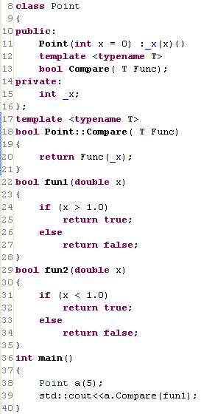
2) 类模板的成员函数编写模板函数：
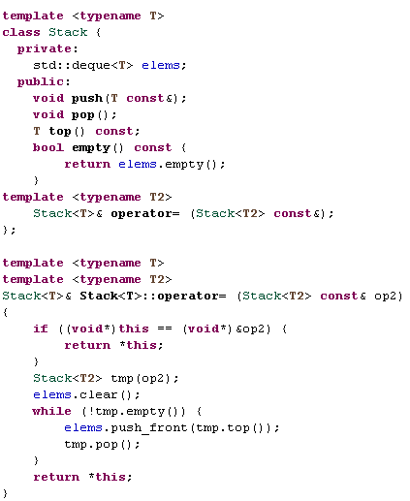
注：
- 由member function template产生的函数不会覆盖虚拟函数。如果类中某个成员函数是模板函数，则它不能是virtual的！包括类模板中的成员模板函数。
意义：请看下一个例子：
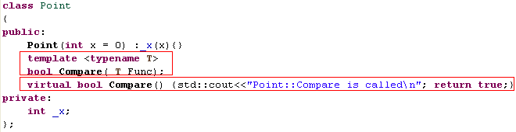
从中看到Point的类布局还是占8个字节，且只有一个虚拟函数。member function template产生的函数并没有覆盖其同名的虚拟函数。

② 由constructor template产生的函数(包括拷贝构造函数)不会被当做默认的拷贝构造函数，assignment template产生的assignment operator不会被当做一个copy-assignment。

意义：我们知道，任何类都会有自己的拷贝构造函数或assignment operator函数，无论是合成的还是自定义(如果没有自定义，则会合成一个默认的)。即使用户自定义了template copy ctor或template assignment operator，其默认的拷贝构造函数或assignment operator不会被覆盖。
如上例所示，类模板Stack中定义了一个模板assignment operator，当我们如下调用时，其调用的assignment operator是不一样的：
